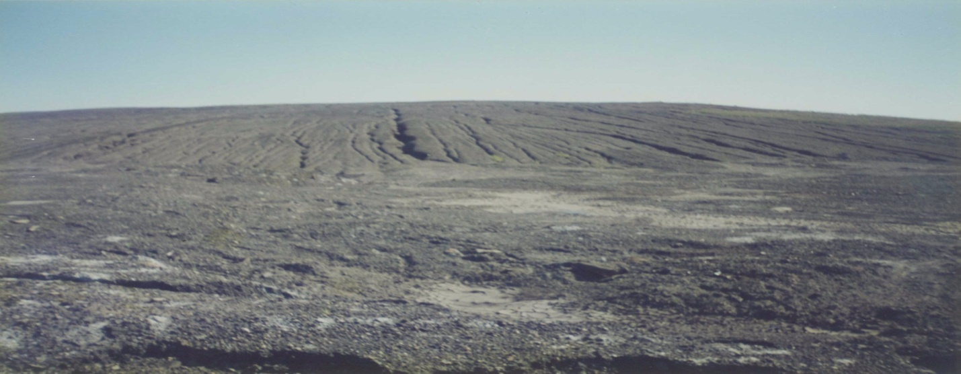

**РЕКУЛЬТИВАЦИЯ ЗЕМЕЛЬ, НАРУШЕННЫХ В РЕЗУЛЬТАТЕ ГОРНОПРОМЫШЛЕННОГО ОСВОЕНИЯ ТЕРРИТОРИЙ**

**Акпамбетова Камшат Макпалбаевна**

**к.г.н., ассоциированный профессор Карагандинского исследовательского университета им. Е.А. Букетова, профессор Российской академии естествознания**

**Караганда-2025**

**ЭТАПЫ РЕКУЛЬТИВАЦИИ ЗЕМЕЛЬ,**

**НАРУШЕННЫХ ГОРНОПРОМЫШЛЕННОЙ ДЕЯТЕЛЬНОСТЬЮ: ПОДГОТОВИТЕЛЬНЫЙ, ТЕХНИЧЕСКИЙ, БИОЛОГИЧЕСКИЙ**

* ОБСЛЕДОВАНИЕ НАРУШЕННЫХ ТЕРРИТОРИЙ
* ОПРЕДЕЛЕНИЕ НАПРАВЛЕНИЯ РЕКУЛЬТИВАЦИИ
* ТЕХНИКО-ЭКОНОМИЧЕСКОЕ ОБОСНОВАНИЕ
* СОСТАВЛЕНИЕ ПРОЕКТА РЕКУЛЬТИВАЦИИ

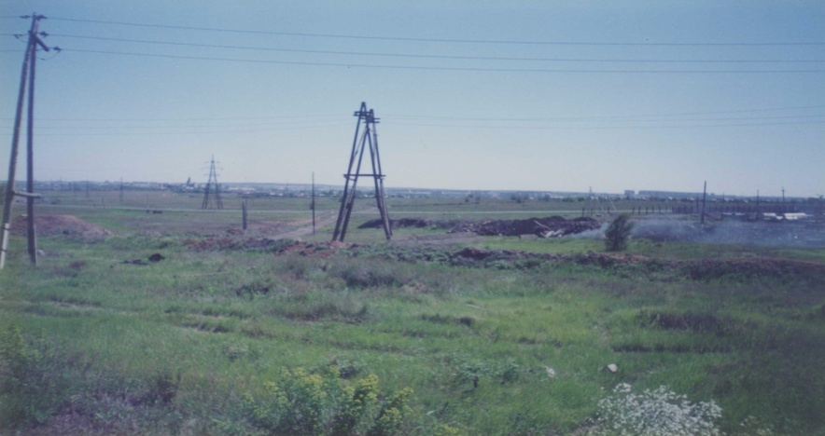

Территория Карагандинского угольного бассейна

* ТЕХНИЧЕСКАЯ РЕКУЛЬТИВАЦИЯ ВКЛЮЧАЕТ ПРОМЕЖУТОЧНУЮ СТАДИЮ: ХИМИЧЕСКУЮ МЕЛИОРАЦИЮ
* ТЕХНИЧЕСКУЮ РЕКУЛЬТВАЦИЮ ОБЕСПЕЧИВАЮТ ПРЕДПРИЯТИЯ, РАЗРАБАТЫВАЮЩИЕ ПОЛЕЗНЫЕ ИСКОПАЕМЫЕ

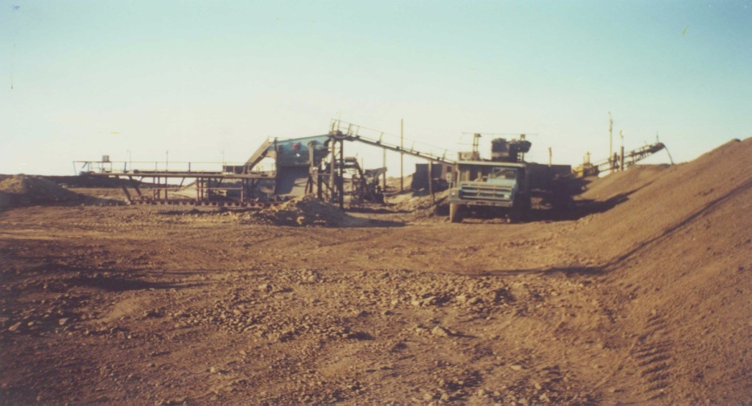

Разработка месторождения полезных ископаемых

Биологический этап состоит в восстановлении почвенного покрова. В ходе биологической рекультивации обеспечивают формирование почвенного слоя, структурирование, накопление гумуса и питательных веществ.

* Для ландшафтной архитектуры наибольший интерес представляет использование в рекреационных целях карьерных выемок путём их обводнения.
* На рисунке благоустроенная часть Фёдоровского водохранилища. (водохранилище было создано для нужд угольного бассейна).

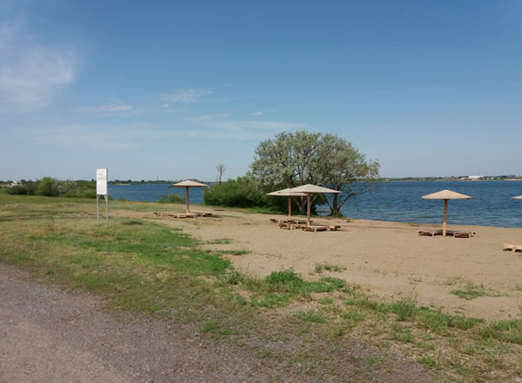

Зона отдыха Федоровского водохранилища

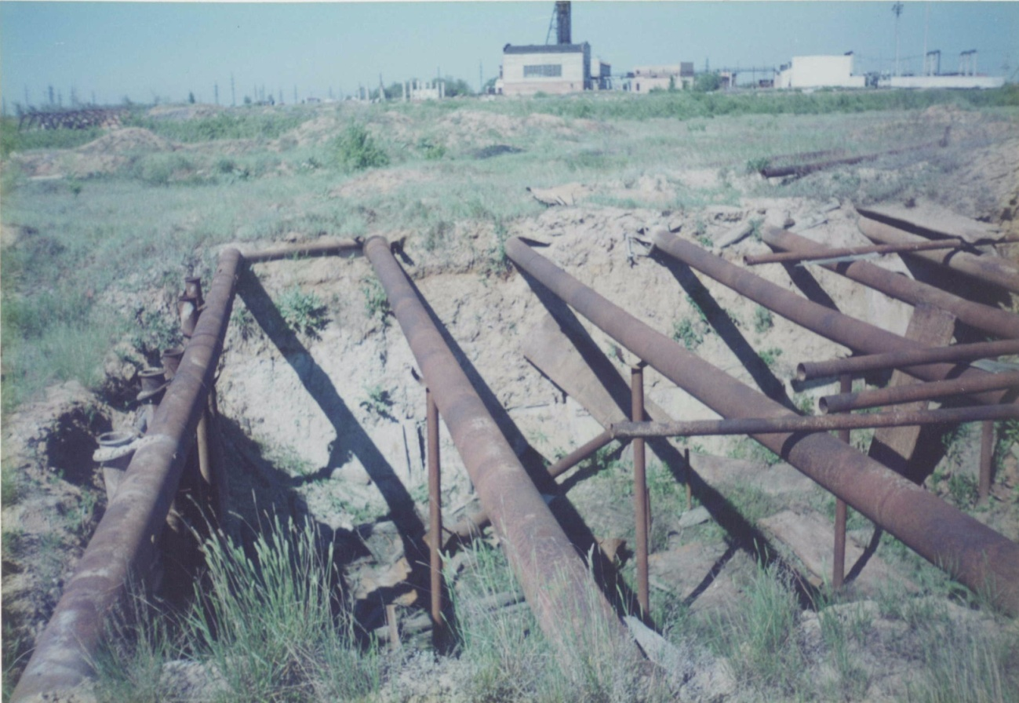

Заброшенные карьеры промышленного участка Карагандинского угольного бассейна

Заброшенные карьеры представляют собой опасность, и их интеграция в ландшафт самой природой происходит медленно. Этот процесс можно ускорить рекультивацией и обустройством карьеров.

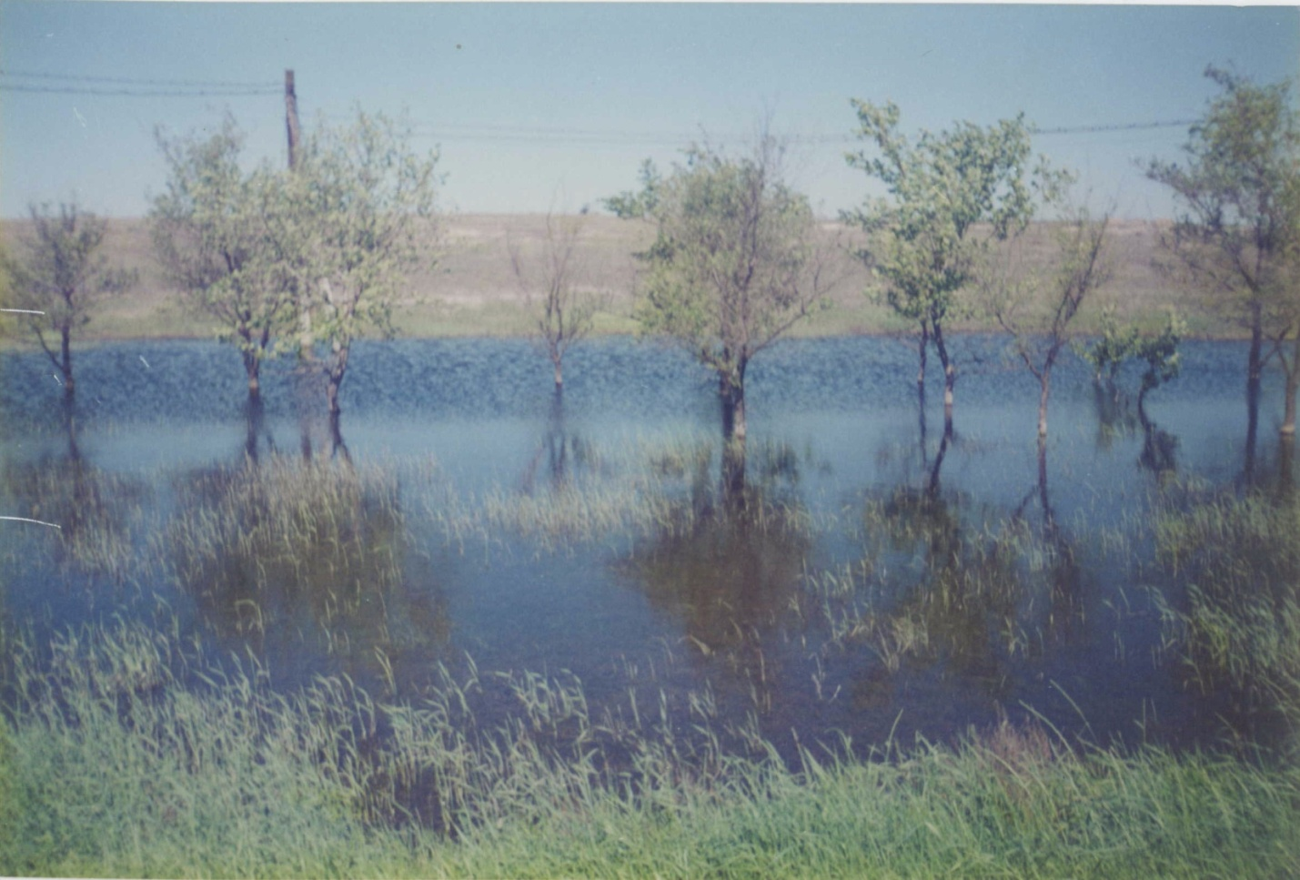

Затопленные участки земли вдоль автомобильной дороги (шахта им. Костенко)

Для того, чтобы впоследствии водоём можно было использовать длительное время, его минимальная глубина должна составлять не менее 2 м. Мелкие водоёмы быстро загрязняются и зарастают водными растениями, становясь непригодными для использования.

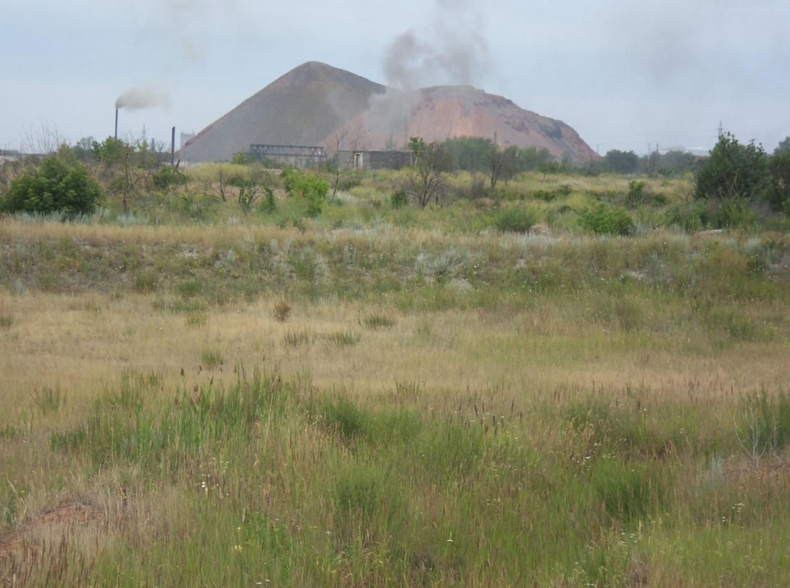

Конические терриконы на территории Карагандинского бассейна

Наиболее трудно озеленять терриконы и золоотвалы. Процесс освоения поверхности террикона начинается с создания зернотравянистого покрова, способного оказывать влияние на почвообразовательный процесс, предотвращать пыление и вымывание мелких частиц. Порода терриконов влагопроницаема и поэтому произрастание растений возможно только при условии искусственного орошения.

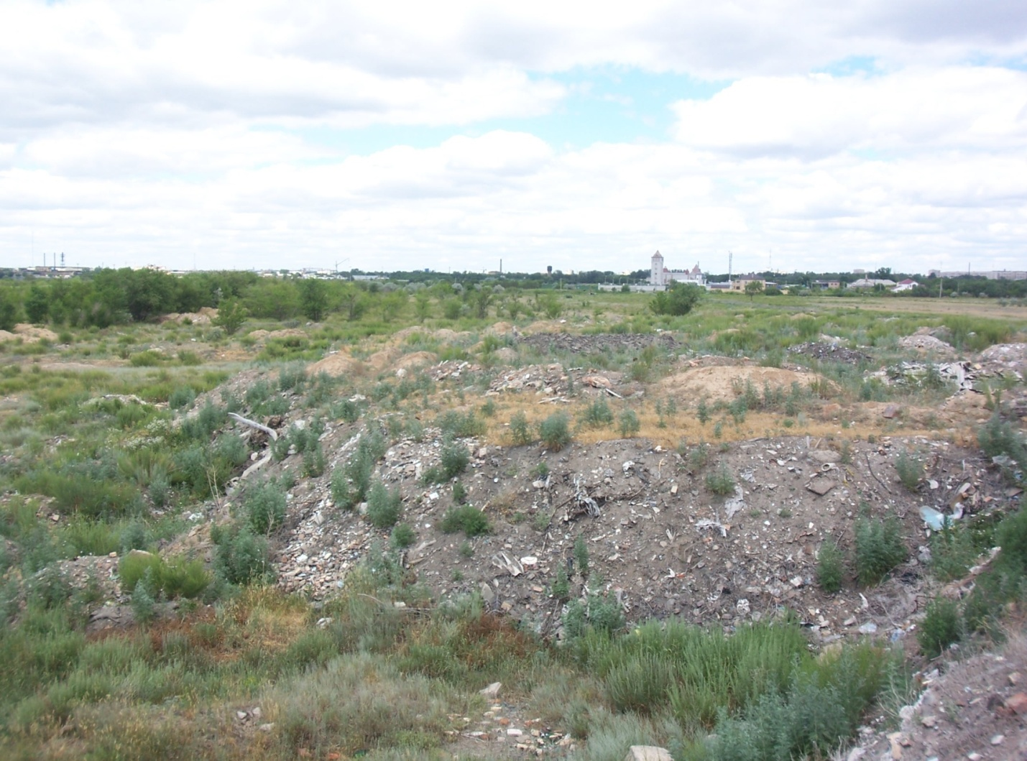

Отвал, расположенный на юго-востоке г. Караганды

Отвал, изображённый на рисунке, практически полностью покрыт травяно-кустарниковой растительностью. Расположение вдали от центральных районов города превратило его в несанкционированное хранилище твёрдых бытовых отходов и строительного мусора.

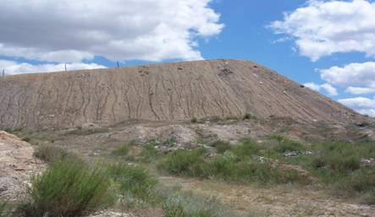 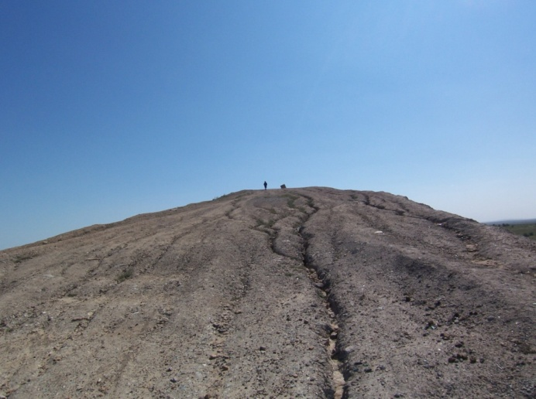

При создании искусственной положительной формы рельефа, например, в виде лыжной горки, создаются условия для формирования ускоренных эрозионных процессов, образования различных борозд и ручейков на поверхности склонов техногенной формы (юго-восток Караганды).

**ЗАКЛЮЧЕНИЕ**

* В связи с постоянно идущим повышением цен на землю актуальность рекультивации заброшенных и вновь нарушаемых земельных площадей ни у кого не вызывает сомнений.
* При проведении горных работ, линейного строительства и других мероприятий, ухудшающих состояние геологической среды, предусматривается создание оптимальных для рекультивации условий.
* Опережающее планирование рекультивации имеет большое будущее и открывает широкие возможности перед отраслями науки и техники, связанные с проблемами рационального использования природных ресурсов